Declaração DE dispensa de licenciamento AMBIENTAL
Dados DO INTERESSADO
Nome/ Razão Social:
CPF/CNPJ: RG:
Endereço:
Município: Mimoso do Sul Telefone: ( )
Vínculo com a propriedade: ( )Proprietário ( )Arrendatário ( )Outros:
Dados DA PROPRIEDADE
Nome: CCIR:
Endereço:
Município: Mimoso do Sul
Roteiro para localização:
Dados da Atividade
Código da atividade a ser dispensada (conforme Tabelas):
Fase da atividade: | ( ) a instalar ( ) instalada / Ano de instalação:
Coordenada da atividade-UTM (WGS 84) |  | E: N:
DECLARAÇÃO quanto ÀS intervenções em área de preservação permanente – app
( ) Declaro que a atividade não está instalada em APP.
( ) Declaro se tratar de uma atividade agrossilvipastoril em área rural consolidadas até 22 de julho de 2008 nos termos do Artigo 61-A da Lei Federal Nº 12.651, de 25 de maio de 2012.

DECLARO QUE LI TODO O DOCUMENTO E QUE O DESCRITO NO MESMO É A EXPRESSÃO DA VERDADE, SOB AS PENAS LEGAIS POR OMISSÃO OU FALSA INFORMAÇÃO.
Mimoso do Sul (ES), / / . | __________________________  Assinatura do responsável pela atividade
Para uso exclusivo dA SEMMA
Mimoso do Sul (ES), ____ /____/_______. | __________________________  Assinatura e carimbo do representante da SEMMA
Esta declaração deverá ser assinada e apresentada, em duas vias na SEMMA, para conferência das informações e reconhecimento da assinatura.
A presente declaração é vÁlida por 2 anos a contar da conferência, sendo que sua renovação deverá ser realizada pelo interessado, anteriormente ao vencimento da mesma. Para que o empreendedor se mantenha regularizado é necessário o atendimento às condicionantes descritas neste documento, caso contrário estará sujeito às penalidades previstas em lei.

Condicionantes
- Esta dispensa de licenciamento não é válida para atividades instaladas em APP’s não consolidadas;
- Manter cópia autenticada ou original desta Declaração na atividade à disposição da fiscalização;
- Caso haja qualquer alteração na atividade que implique na mudança de sua classe conforme enquadramento da legislação específica, o interessado fica obrigado a requerer a licença ambiental junto a SEMMA;
- Todas as informações prestadas são de inteira responsabilidade do interessado pela atividade, respondendo legalmente pelas mesmas;
- Esta dispensa não exime o empreendedor da obtenção da outorga de direito de uso de recursos hídricos para captação de água e para lançamento de efluentes ou do Cadastro de Uso Insignificante, se for o caso;
- Esta dispensa não autoriza o corte, a exploração ou a supressão florestal;
- Esta dispensa não exime o empreendedor de zelar pela conservação do solo e da água por meio de adoção de boas práticas agronômicas, minimizar os impactos ambientais, bem como cumprimento das determinações da legislação ambiental vigente.

TABELA 1: LISTA DE ATIVIDADES DISPENSADAS CONFORME ANEXO I DA IN 11 DE 23 DE OUTUBRO DE 2014/IDAF-ES E DECRETO MUNICIPAL Nº 086 DE 24 DE MAIO DE 2023 E DECRETO MUNICIPAL Nº 035/2025.

Código | Atividade a ser dispensada de licença ambiental | Valor dispensado
01 | Suinocultura sem geração de efluente líquido | Até 20 cabeças por ciclo
02 | Avicultura de postura | Até 1000 cabeças confinadas
03 | Avicultura de corte | Até 1000 m² de área de confinamento
04 | Classificação de ovos | Até 7000 ovos classificados por hora
05 | Implantação, manutenção e/ou renovação de pastagens e/ou de culturas anuais e/ou perenes, exceto silvicultura | Até 100 hectares de área total de plantio
06 | Criação de animais de pequeno porte confinados em ambiente não aquático, exceto atividades com enquadramento próprio e fauna silvestre | Até 200 m²de área de confinamento
07 | Central de seleção, tratamento e embalagem de produtos vegetais (PackingHouse) | Até 200 m²de área construída
08 | Serraria (somente desdobra de madeira) | Até 20 m³/mês de madeira a ser serrada
09 | Fabricação de caixas de madeira para uso agropecuário e paletes | Até 20 m³/mês de madeira a ser processada
10 | Compostagem de resíduos orgânicos provenientes exclusivamente de atividades agropecuárias | Até 200 m²de área construída
11 | Produção artesanal de alimentos e bebidas | Até 75 m²de área construída
12 | Resfriamento e distribuição de leite, sem beneficiamento de qualquer natureza | Até 1500 litros de capacidade do tanque
13 | Fabricação de rações balanceadas para animais, sem cozimento e/ou digestão (apenas mistura) | Capacidade de produção de até 30 toneladas/mês
14 | Terraplenagem (corte e aterro) quando vinculada à atividade não sujeita ao licenciamento ambiental (exclusivo para a terraplenagem executada no interior da propriedade rural e com objetivo agropecuário, inclusive carreadores) | Até 500 m², desde que volume de terra movimentada se limite a 200m³ e que gere taludes de até 3 metros de altura

RELAÇÃO DAS ATIVIDADES DISPENSADAS DE LICENCIAMENTO AMBIENTAL CONFORME
INSTRUÇÃO NORMATIVA IEMA Nº. 013-N, DE 07 DE DEZEMBRO DE 2016 E DECRETO MUNICIPAL Nº 086 DE 24 DE MAIO DE 2023 E DECRETO MUNICIPAL Nº 035/2025.

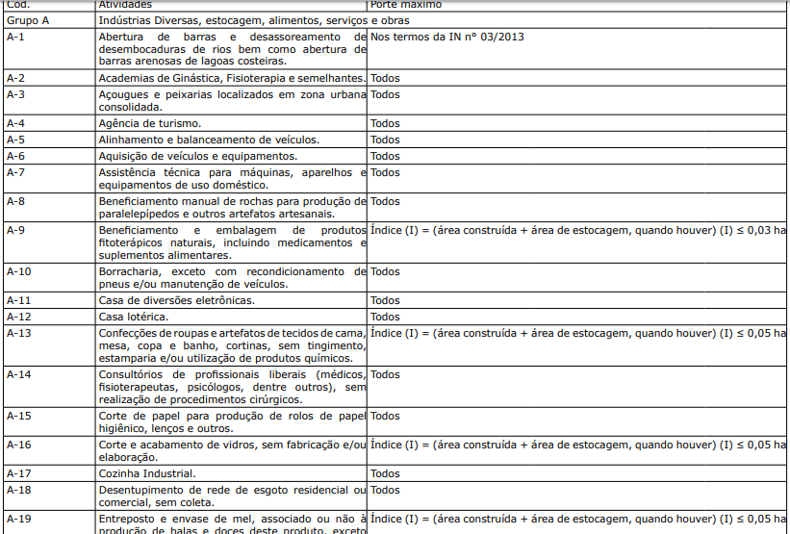
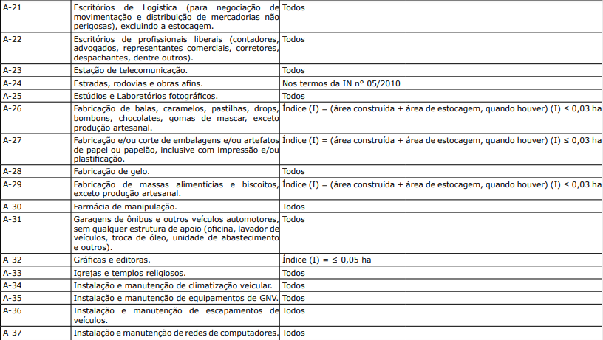

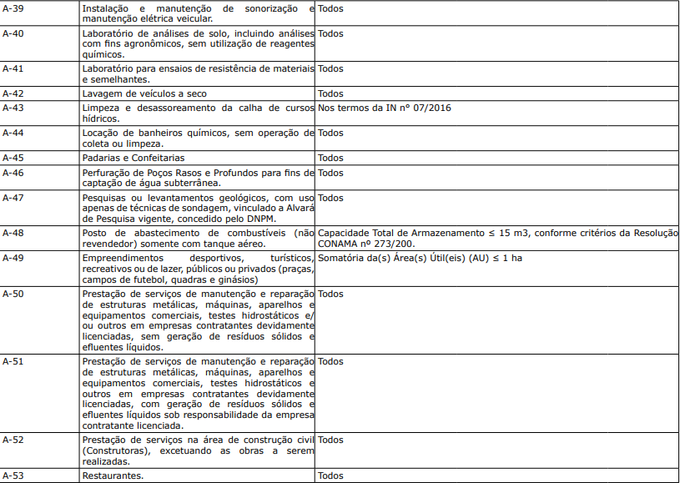
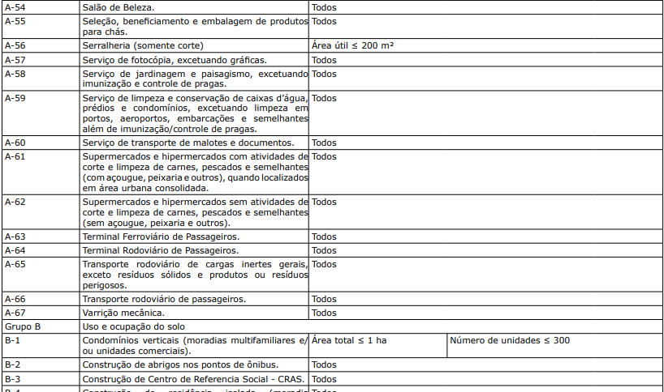

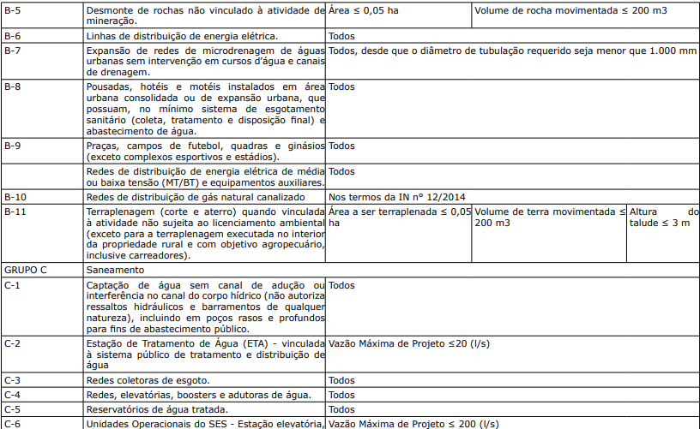
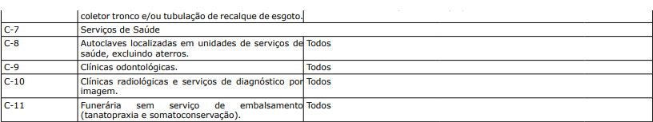

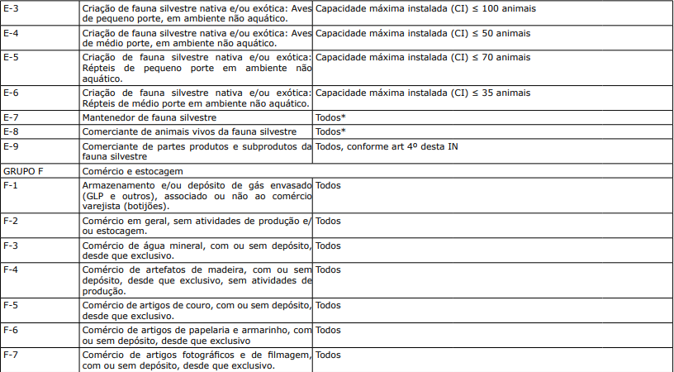
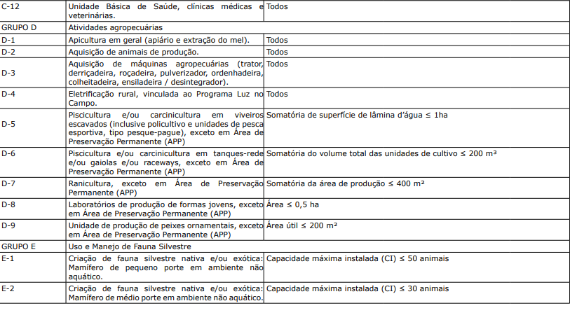

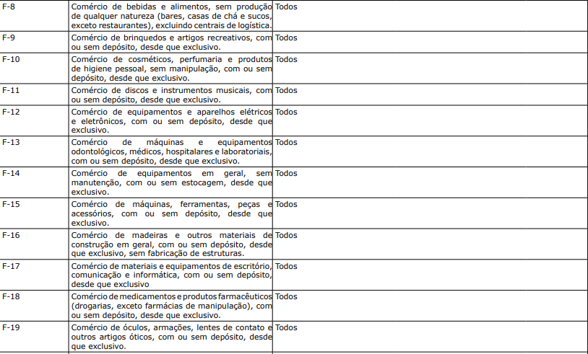
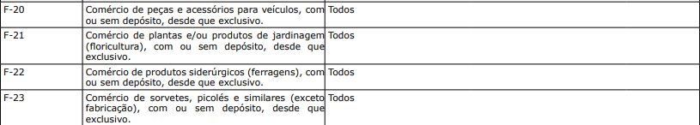
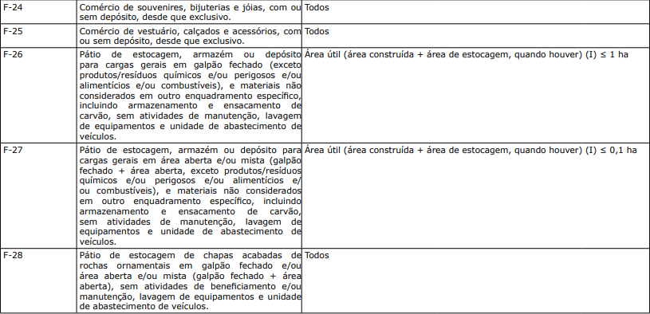

Fonte: Instrução Normativa IEMA Nº 013-N, de 07 de Dezembro de 2016

